天米與憨吉
4-1-1-1
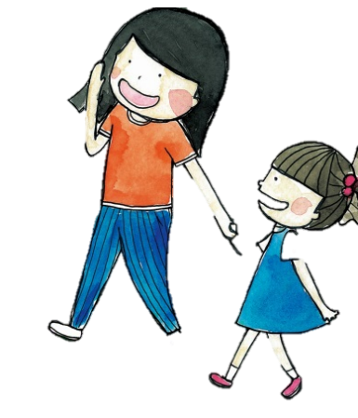
家鄉摘種的農作物

小燕子：哇！芷姐姐，天米與憨吉的故事好精采喔！
芷姊姊：那妳想想我們長久居住的社區也有哪些農作物呢?

下列哪些作物是我們家鄉有栽種的呢?請在( )裡打勾。

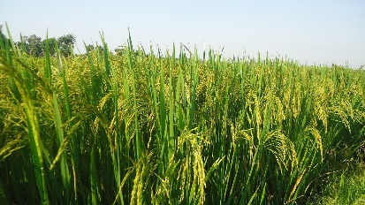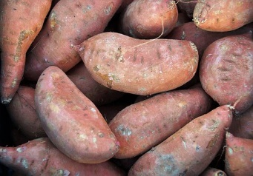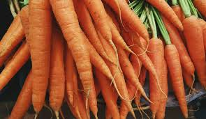
稻米( ) 番薯( ) 紅蘿蔔( )

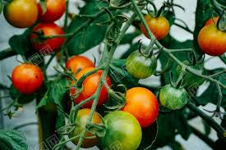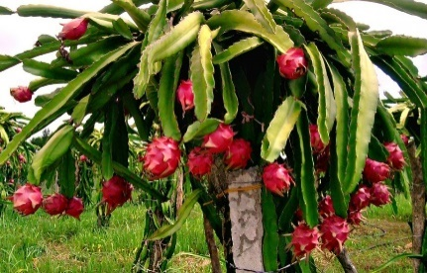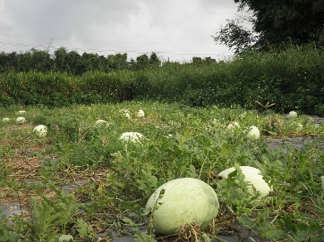
番茄( ) 火龍果( ) 西瓜( )

